附件2

广东省2027年水产品初加工和冷藏保鲜

设施设备建设项目申报书模板

项 目 名 称：
申 报 单 位：
项目负责人：
主 管 单 位：
申 报 日 期：

广东省农业农村厅制
二Ο二 年 月

一、概述

（一）项目名称
项目的全称。

（二）主管部门
项目主管部门的全称。

（三）建设单位基本情况

1、业务职责
单位的性质、基本职责、业务范围和内容，应附建设单位法人资格证书影印件。

2、人员构成
单位人员组成情况，包括职工总人数、技术人员数、管理人员数、技术人员中各级专业技术人员数及承担本项目主要技术人员的基本情况。

3、能力水平
说明与项目有关的主要技术成果与转化能力、专利技术及其获奖情况，包括优势学科领域、承担课题的能力、技术推广转化能力等。附成果鉴定、专利、获奖证书影印件等。
说明与项目有关的主要业绩等情况。

4、基础条件
（1）现有基础设施和技术条件情况，包括土地、房产、主要农业科研仪器与农业机械设备、配套设施条件等。
（2）技术储备、项目储备、成果储备情况等。
（3）近5年已建同类项目的完成和运行情况，说明可在项目中发挥作用的设施、设备情况。

5、资产与财务
包括单位经费或收入来源、年总收入与总支出及盈余或利润、税金、固定资产总值、净资产总值等。
盈利性项目应附近期资产负债表、完税证明和损益表。

6、影响因素
从政策、法规、社会、经济、资源、环境、单位能力等方面归纳影响项目建设的主要因素。
（1）有利条件
归纳对项目建设和运行管理形成支撑的主要条件。
（2）不利因素
说明制约项目建设和运行管理的主要问题。

（四）功能定位
说明项目的功能定位和要实现的目标。突出加强主产区和优势区镇村水产品初加工和冷藏保鲜设施设备建设，进一步降低农产品损耗和物流成本，推动农产品提质增效和农业绿色发展，提升农产品品牌价值和市场竞争农历，促进农民增收和乡村振兴，持续巩固脱贫攻坚成果，更好满足城乡居民对高质量农产品的消费需求。

（五）建设内容
项目主要建设内容及规模。应阐述建设任务、建设目标、建设规模、建设性质、工程总体布置以及工程数量，建设规模主要表述项目建设完成后所实现的加工冷藏能力。（简要概述2027年度总建设内容，主要包括暂养净化、冷藏冷冻、生态环保等设施和原料处理、分级分割、灭菌包装等内容）

（六）项目投资
项目总投资和资金来源。说明项目总投资及资金来源，并说明各项费用所占总投资比例及资金筹措比例。
项目投资以合作社、渔业企业等新型农业经营主体和政府投资为主，中央财政转移支付资金给予适当补助及贴息支持。

二、项目背景与建设必要性

（一）项目背景
从政策、区域发展规划、建设规划等角度，分析经济、社会和农业现状与存在问题等角度，说明项目是否符合地区或区域经济与农业发展的需要。区域的自然条件、资源状况是否满足项目建设的需要。

（二）项目建设必要性

建议从政策必要性、社会经济发展必要性、可持续发展必要性与建设单位自身发展需要说明。

三、建设方案

（一）建设地点
说明项目选址地点的具体位置，并提供地理位置图。

（二）建设方案
1、现有装备/设备情况。
2、申请补助装备/设备情况
给出拟申请补助的装备/设备清单，含设备名称、类型、型号、主要技术参数与造价等信息。

（三）进度安排

（四）保障措施

（五）环境保护
分析拟建项目在工程建设和投入运营过程中对环境可能产生的破坏因素以及对环境的影响程度，包括废气、废水、固体废弃物、噪声、粉尘和其他废弃物的排放数量，水土流失情况，对地形、地貌、植被及整个流域和区域环境及生态系统的综合影响等，是否符合环境保护部门对建设项目环境保护规定的有关要求。

四、投资估算和融资方案

（一）投资估算

1、一般要求
（1）总投资包含项目建设所需的全部资金，涵盖了项目建设前期、实施过程、竣工验收等阶段的建设费用。
（2）盈利性项目总投资一般由建设投资、建设期利息和铺底流动资金三部分组成，非盈利性项目投资估算不包括铺底流动资金。
（3）建设投资包括工程建设费、工程建设其他费用和预备费。
（4）投资估算文件包括投资估算编制说明和投资估算表。

2、投资估算编制说明

（1）编制范围
简述项目概况、建设地点、建设规模、工程数量、施工总工期、估算总投资等，明确包括和不包括的项目或费用。

（2）编制依据
国家、行业、地方政府和主管部门的有关工程建设和造价管理的有关规定，如法律、法规、政策标准、技术规范等。前期批复规划的建设方案、建设内容和投资。工艺技术和各专业工程建设方案及设备购置清单。当地工程造价管理部门发布的投资估算指标。类似工程的技术经济指标。政府部门及权威部门发布的有关工程造价信息。

（3）投资估算
概述项目总估算，并按照规定格式分类别提出项目各投资估算表，详见附表。

（二）融资方案

1、资本金筹措
说明项目资本金的出资人、出资方式、出资额度及认缴进度，计算占总投资的比例。项目资金一般包括中央财政资金、地方财政资金和单位自筹三部分。

2、债务资金筹措
说明项目债务资金的筹集渠道、筹集额度与成本、用途及占建设投资的比例等。

3、融资方案分析
必要时对融资方案进行分析，包括资金结构、融资风险和融资成本等。
七、项目申报单位意见
负责人签字:
单位公章:
年 月 日

自筹资金出资单位意见（承诺提供配套支持的情况下签署意见）

本单位根据 项目立项指南的要求，自愿提交项目（课题）申请书，在此郑重承诺：按照前述项目批复预算经费的 %（人民币 万元）进行自筹配套。
如有违反，本单位愿接受广东省农业农村厅做出的各项处理决定，包括但不限于停拨或核减资金，追回项目资金，取消一定期限广东省农业农村厅项目申报资格，记入广东省农业农村厅诚信异常名录等。
出资单位（盖章）：
法定代表人（签字）：
年 月 日

八、主管部门意见
镇街农业农村部门意见
负责人签字:
单位公章:
年 月 日

市农业农村部门意见
负责人签字:
单位公章:
年 月 日

附录

（一）附件：

附件1：承诺书

附件2：营业执照副本及税务登记证

附件3：资产负债表

附件4：现金流量表

附件5：利润表

附件6：完税证明

（二）附表：

附表1：广东省2027年水产品初加工和冷藏保鲜设施设备建设项目明细表

（三）附图：

附图1.地理位置示意图

附图2.土地利用现状图

附图3.工程总平面布置图

附图4.其它附图
附件1：

承诺书

申请人承诺如下：
本报告内容及附件资料准确、真实、有效，不存在虚假申请、分拆、重复申请获得其他财政资金支持的情况。如有弄虚作假、隐瞒真实情况的行为，将愿意承担相关法律法规的处罚及由此导致的所有后果。

建设单位名称：（公章）

法人代表：（签字）

年 月 日

附表1：
广东省2027年水产品初加工和冷藏保鲜设施设备建设项目明细表
设施设备类型 | 序号 | 申请补助设备名称 | 申请补助设备规格要求 | 设备名称 | 设备规格 | 数量 | 设备单价（万元） | 申请补贴金额（万元）
一、原料处理设备 | 1
一、原料处理设备 | 2
一、原料处理设备 | ...
二、分级分割设备 | 1
二、分级分割设备 | 2
二、分级分割设备 | ...
三、包装冷冻设备 | 1
三、包装冷冻设备 | ...
四、低温暂养设备
五、其他类
六、设施类
合计
说明：可根据申请补助设施设备情况增加序号。

申报书格式要求

1.封面
1.1封面顶部：广东省农业农村厅XXX项目书（黑体2号居中）
1.2封面中部：表格内容：项目名称、申报单位、项目负责人、主管单位、申报日期填写（黑体4号居中）
1.3封面底部：单位名称及编制时间（具体到月）。居中、3号宋体。
1.4封面颜色：白色。
封面图例：
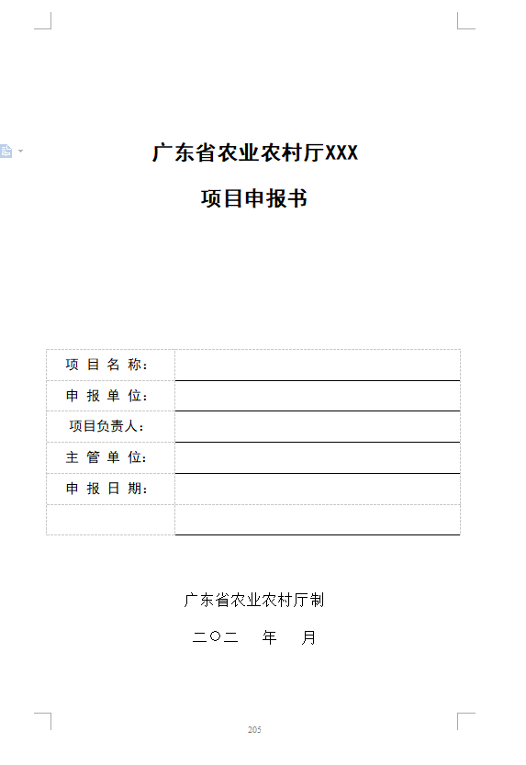
2号，黑体，加粗，1.5倍行距
3号，宋体，1.5倍行距
4号，黑体，1.5倍行距
2.正文
2.1各章标题：居中、3号黑体。
2.2各节标题：居左，3号楷体。
2.3各小节标题：居左、3号仿宋、加粗。
2.4正文：3号仿宋、1.5倍行距。
2.5图、表：正文中的图、表，以章为单元编排，如表5-4为第五章第四表；图、表须有标题，标题居中、小3号仿宋加粗；图、表中的文字一般采用小4号宋体（内容较多时，可采用5号宋体）。
3.附表
3.1标题：居中、小3号仿宋加粗。
3.2表中文字：小4号或5号宋体。
4.英文、罗马字符
一般采用Time New Roman正体。
5.页面排版
5.1纸张规格：A4。
5.2页面设置：上空2.5cm、下空2.5cm、左空3.0cm、右空2.5cm。
5.3页码：底部、居中。
6.打印及装订
双面打印；按封面、正文、附件、附表、附图的顺序左侧胶订；书脊加印年份、市县和项目名称。

